東川端町内会（2025-2）　　　　　　　　　　　　　　　　　エスポ記念橋F

**２月町内会報**

**１：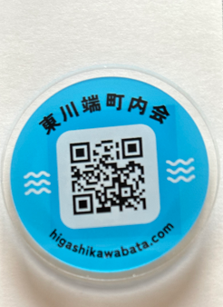防災対策**

当町内ではひまわり公園内倉庫に、各戸に水２L,食料ツナ缶1個あて行きわたるように食料品の備蓄を順次進めています。

今回、ご紹介するアイテムは、当町内のＨＰのＱＲコードを埋め込んだマグネットです。（右写真参照ください）

このＱＲコードをスマホカメラで読み込めば、いつでも会報が見られます。

このマグネットを各戸1個順次配布します。毎月の町内掲示板の会報がスマホで見られます。

また、マグネットから読み込んだ会報のアイコンをスマホ上に作成すれば、いつでマグネットなしで会報閲覧が可能です。ぜひ活用ください。

さらに、このマグネットは災害時、**当町内の身分証として使用**し、マグネットを持参された方は当町内会員として、備蓄品をお渡しすることといたしますので、**大事に保管ください**。

**２：自動車盗、自転車盗が当学区では増えています**

①車の内には、物を置かない。鍵は確実に。

②自転車は２ロックにする。　　　　　　　等を心がけましょう。

**1:町内清掃**

３月は町内16日（日）AM8時～、愛護会清掃は6日（木）AM8時からです。

**２：次回組長会**

3月度組長会は23日（日）AM10時から　場所：イーブル大会議室（３F）です。

**３：掲示板更新**

ひまわり、東川端　各どんぐり公園および富士見橋の掲示板を新設します。東川端・元田どんぐり公園の掲示板は廃止します。施工は東京スリーエム（株）中区千代田3丁目会社に依頼します。

　工事は、どんぐり公園2ケ所は3月2日、富士見橋は3月12日に実施されます。

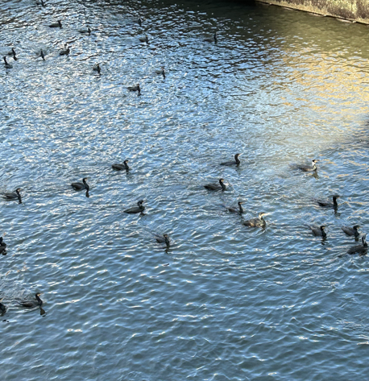**４：配布資料（添付資料およびQRコードコード参照）**

配布資料は下記QRコードから読んでください資料集

新堀川に100羽以上の川鵜飛来、川が少しきれいになった？

